FINTRACK
Cas d’utilisation
Version 1.1

Version | 1.1
Date | 18 octobre 2026
Statut | Version de travail, à valider par le propriétaire du projet
Documents de référence | Cahier des charges V2.2 ; Exigences V2.3 ; Règles métier V1.2 consolidée
Fichier du code Mermaid | cas_utilisation.md (même dossier)

Historique des versions
Version | Date | Évolution
1.0 | 18 octobre 2026 | Première rédaction : 61 cas, 13 diagrammes, 19 fiches, couverture des exigences V2.2.
1.1 | 18 octobre 2026 | Authentification ajoutée (4 cas, exigences EF-AU) ; taux de change fixé par l’utilisateur et historisé dès l’initialisation ; règles de remboursement excédentaire, de devises différentes et de doublons ; points relevés mis à jour.

1. Objet et méthode
Ce document décrit, du point de vue de l’utilisateur, ce que FinTrack doit permettre de faire. Il contient 64 cas d’utilisation répartis en 12 modules, un diagramme par module, les fiches détaillées des 22 cas les plus structurants, et la preuve que chaque exigence fonctionnelle de la V2.2 est couverte.
- Chaque cas porte un identifiant UC-nnn, un lot (1 à 5, comme dans le cahier des charges) et la liste des exigences qu’il réalise.
- Un cas inclus est toujours exécuté par le cas qui l’inclut (par exemple « Contrôler les fonds » dans « Enregistrer une dépense »). Un cas qui étend un autre ne s’exécute que dans une condition précise (par exemple la conversion de devise).
- Les diagrammes sont écrits en Mermaid (fichier cas_utilisation.md). Mermaid n’ayant pas de diagramme UML de cas d’utilisation, un flowchart en reprend les conventions.
- Les points que les règles métier ne tranchent pas sont listés en section 8 (P-01 à P-11) ; les fiches y renvoient.

2. Acteurs
Acteur | Rôle
Utilisateur | Seul acteur humain : propriétaire des données, il saisit, corrige, consulte, configure, sauvegarde et exporte. FinTrack est une application personnelle à usage local.
Planificateur système | Acteur technique qui déclenche les traitements sans action de l’utilisateur : clôture des budgets, évaluation des alertes, génération des occurrences récurrentes, sauvegarde automatique.

Les tiers (débiteur, créancier, donateur) ne sont pas des acteurs : ils n’interagissent pas avec le système, leurs opérations sont saisies par l’utilisateur.

3. Vue d’ensemble
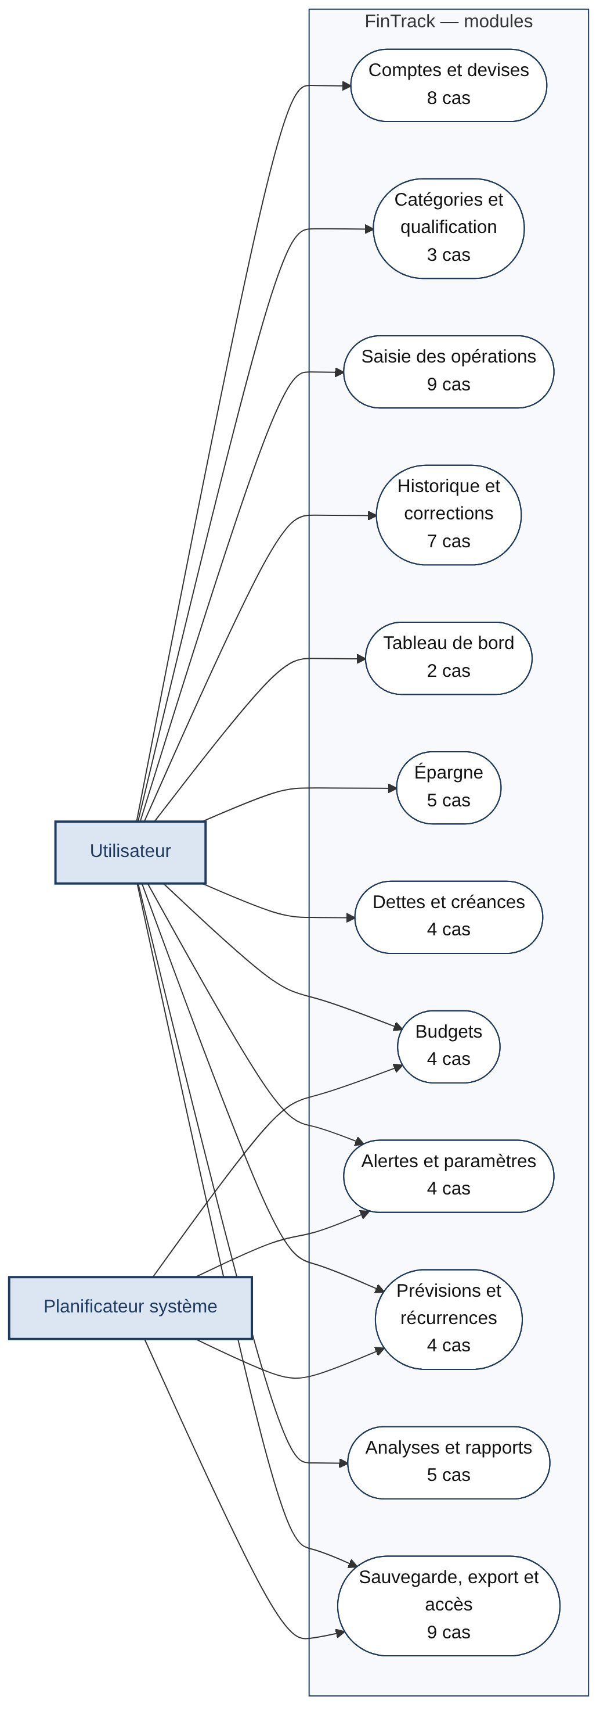
Module | Cas | Lots
Comptes et devises | 8 | 1
Catégories et qualification | 3 | 1
Saisie des opérations | 9 | 1, 3
Historique et corrections | 7 | 1
Tableau de bord | 2 | 1 → 3, 1
Épargne | 5 | 2
Dettes et créances | 4 | 2
Budgets | 4 | 2
Alertes et paramètres | 4 | 2, 2 → 3, 5
Prévisions et récurrences | 4 | 3
Analyses et rapports | 5 | 2, 3
Sauvegarde, export et accès | 9 | 4, 5

4. Diagrammes par module

4.1 Comptes et devises
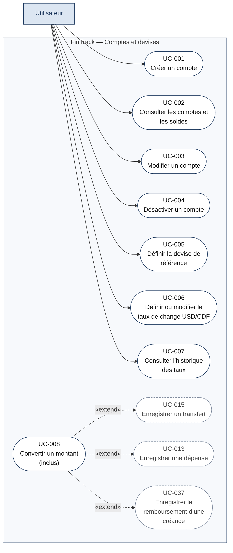

4.2 Catégories et qualification
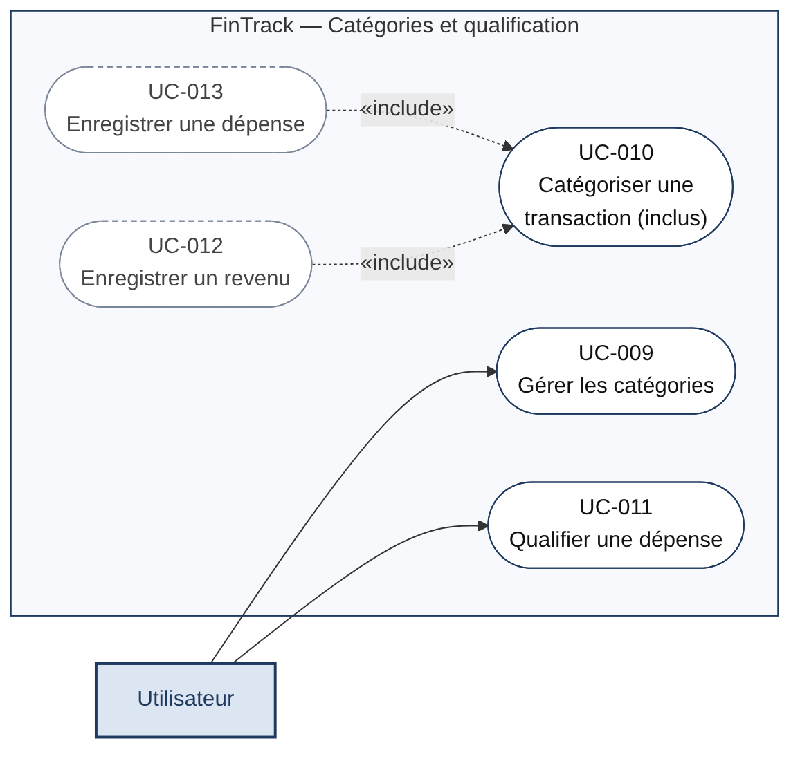

4.3 Saisie des opérations
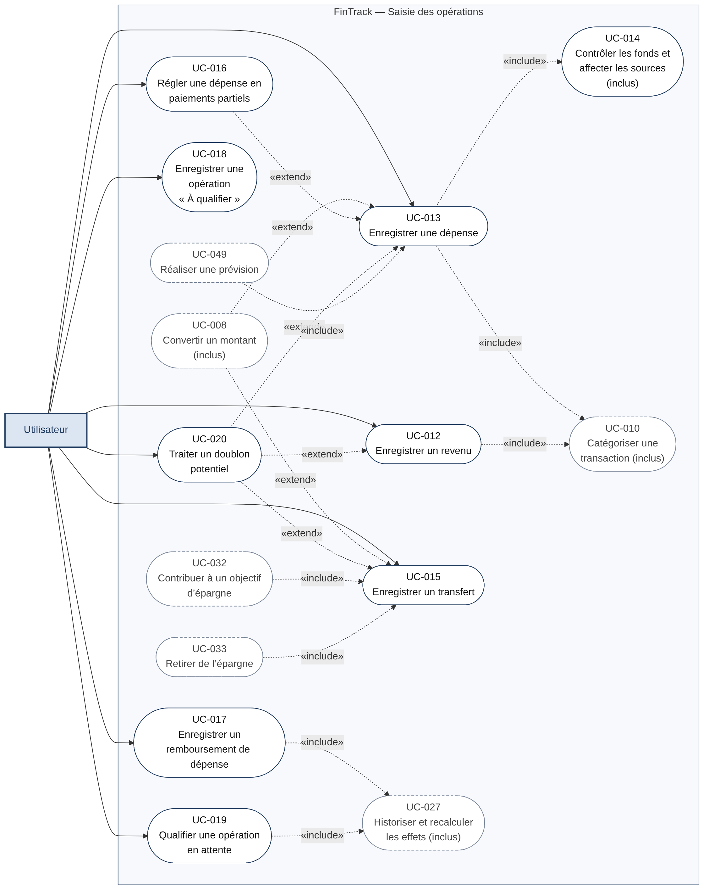

4.4 Historique et corrections
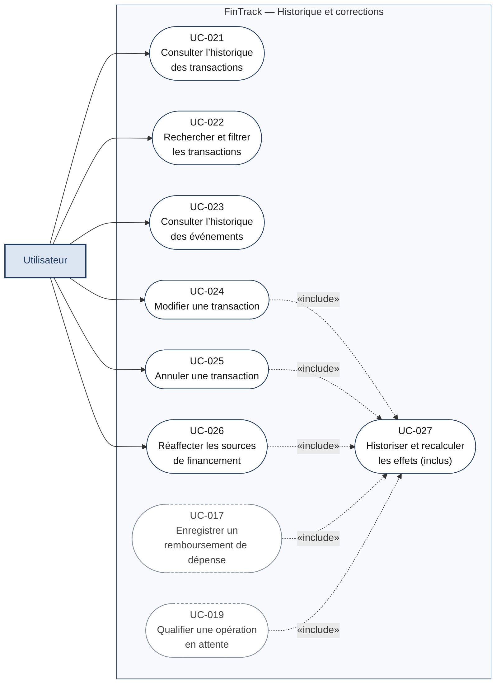

4.5 Tableau de bord
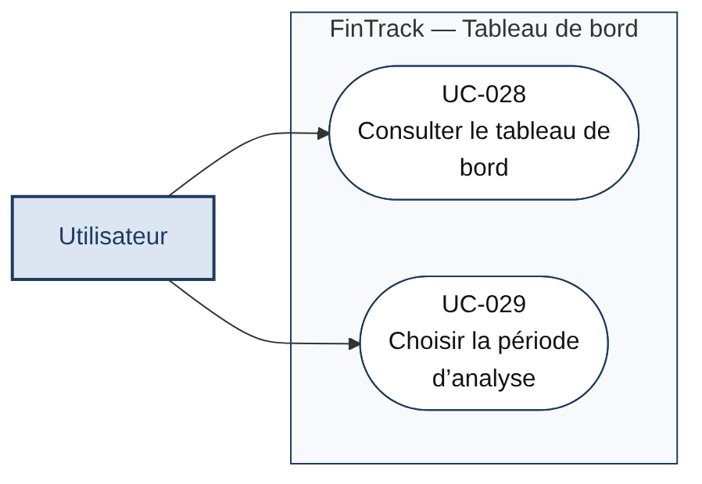

4.6 Épargne
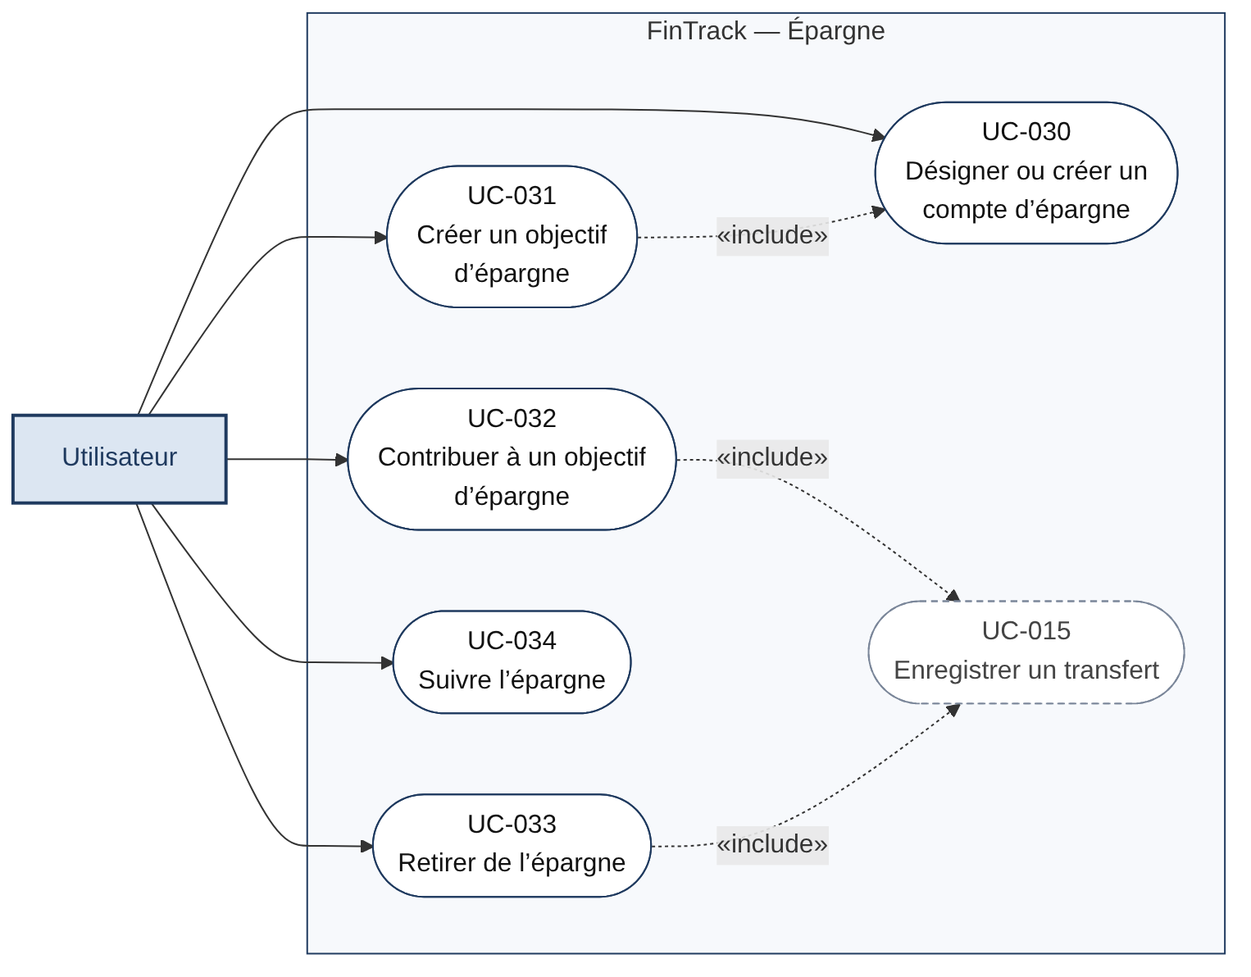

4.7 Dettes et créances
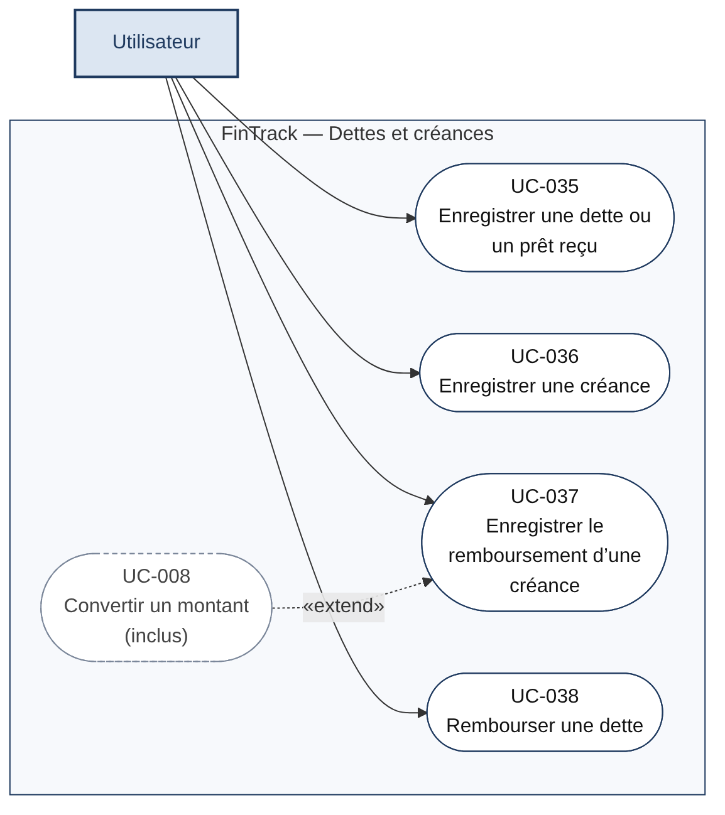

4.8 Budgets
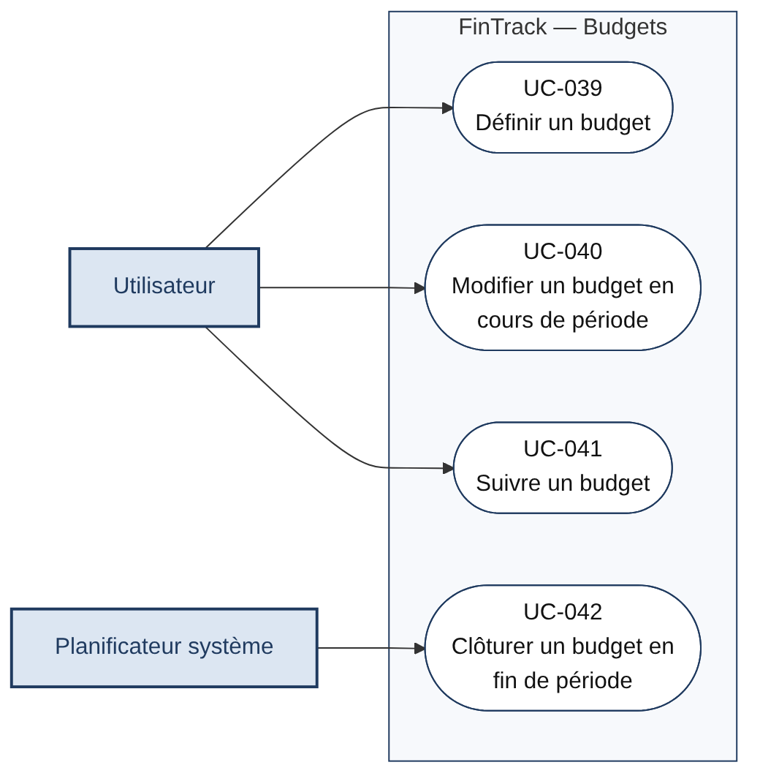

4.9 Alertes et paramètres
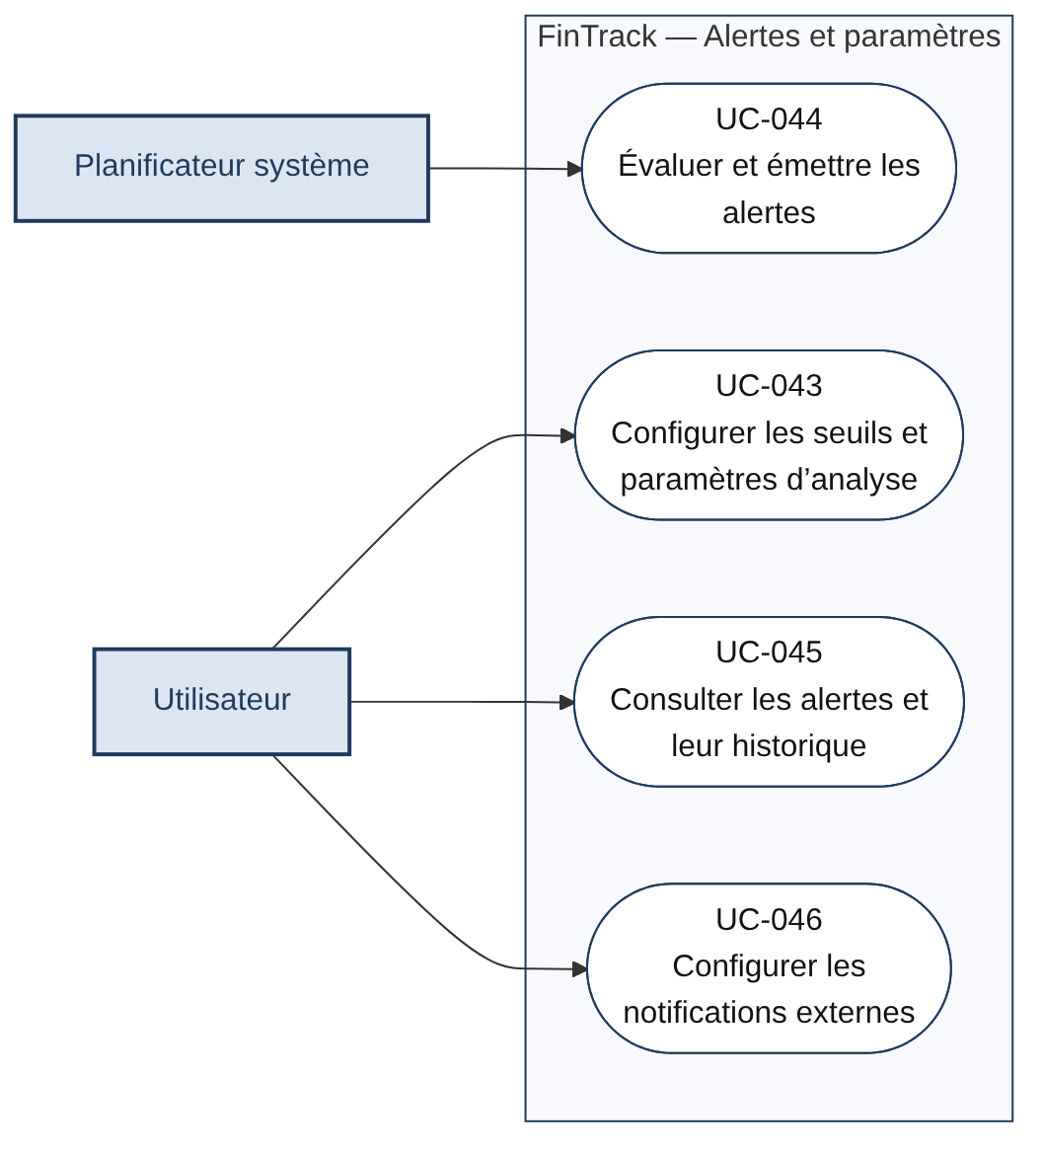

4.10 Prévisions et récurrences
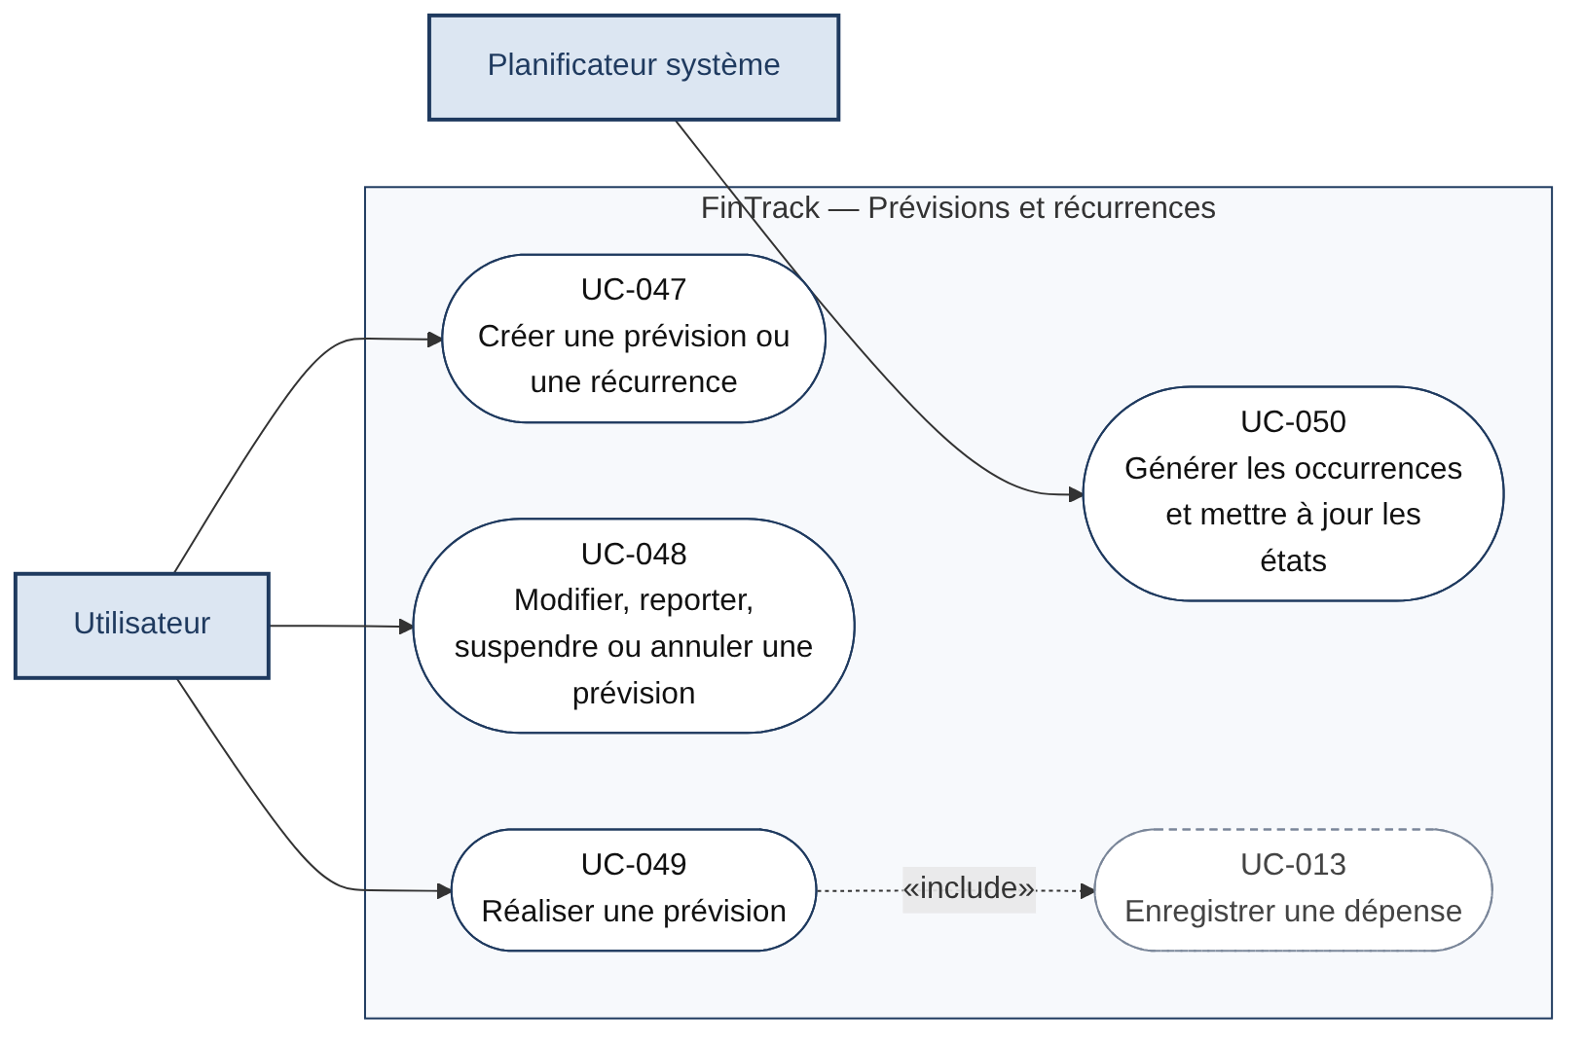

4.11 Analyses et rapports
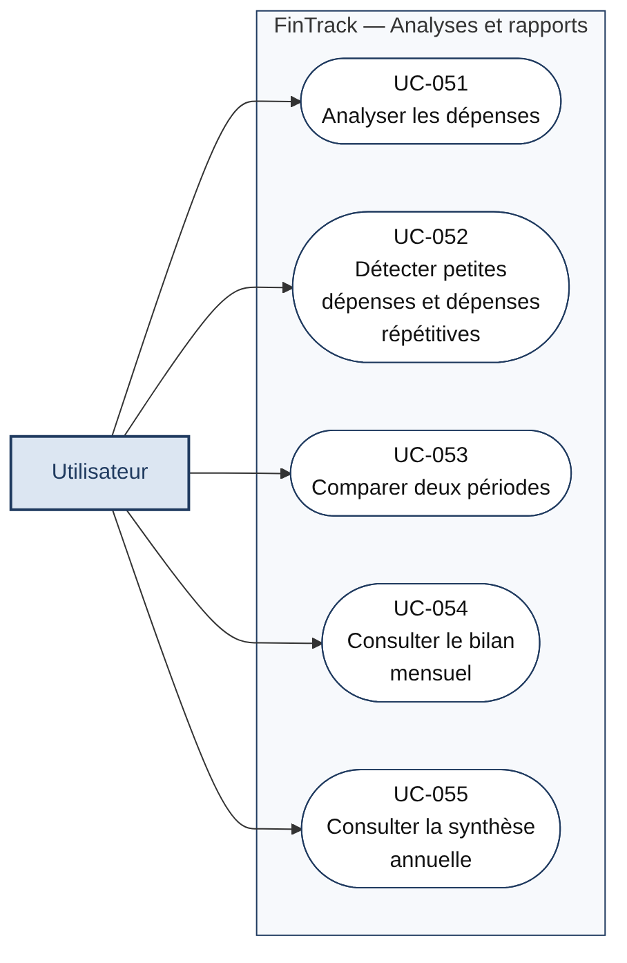

4.12 Sauvegarde, export et accès
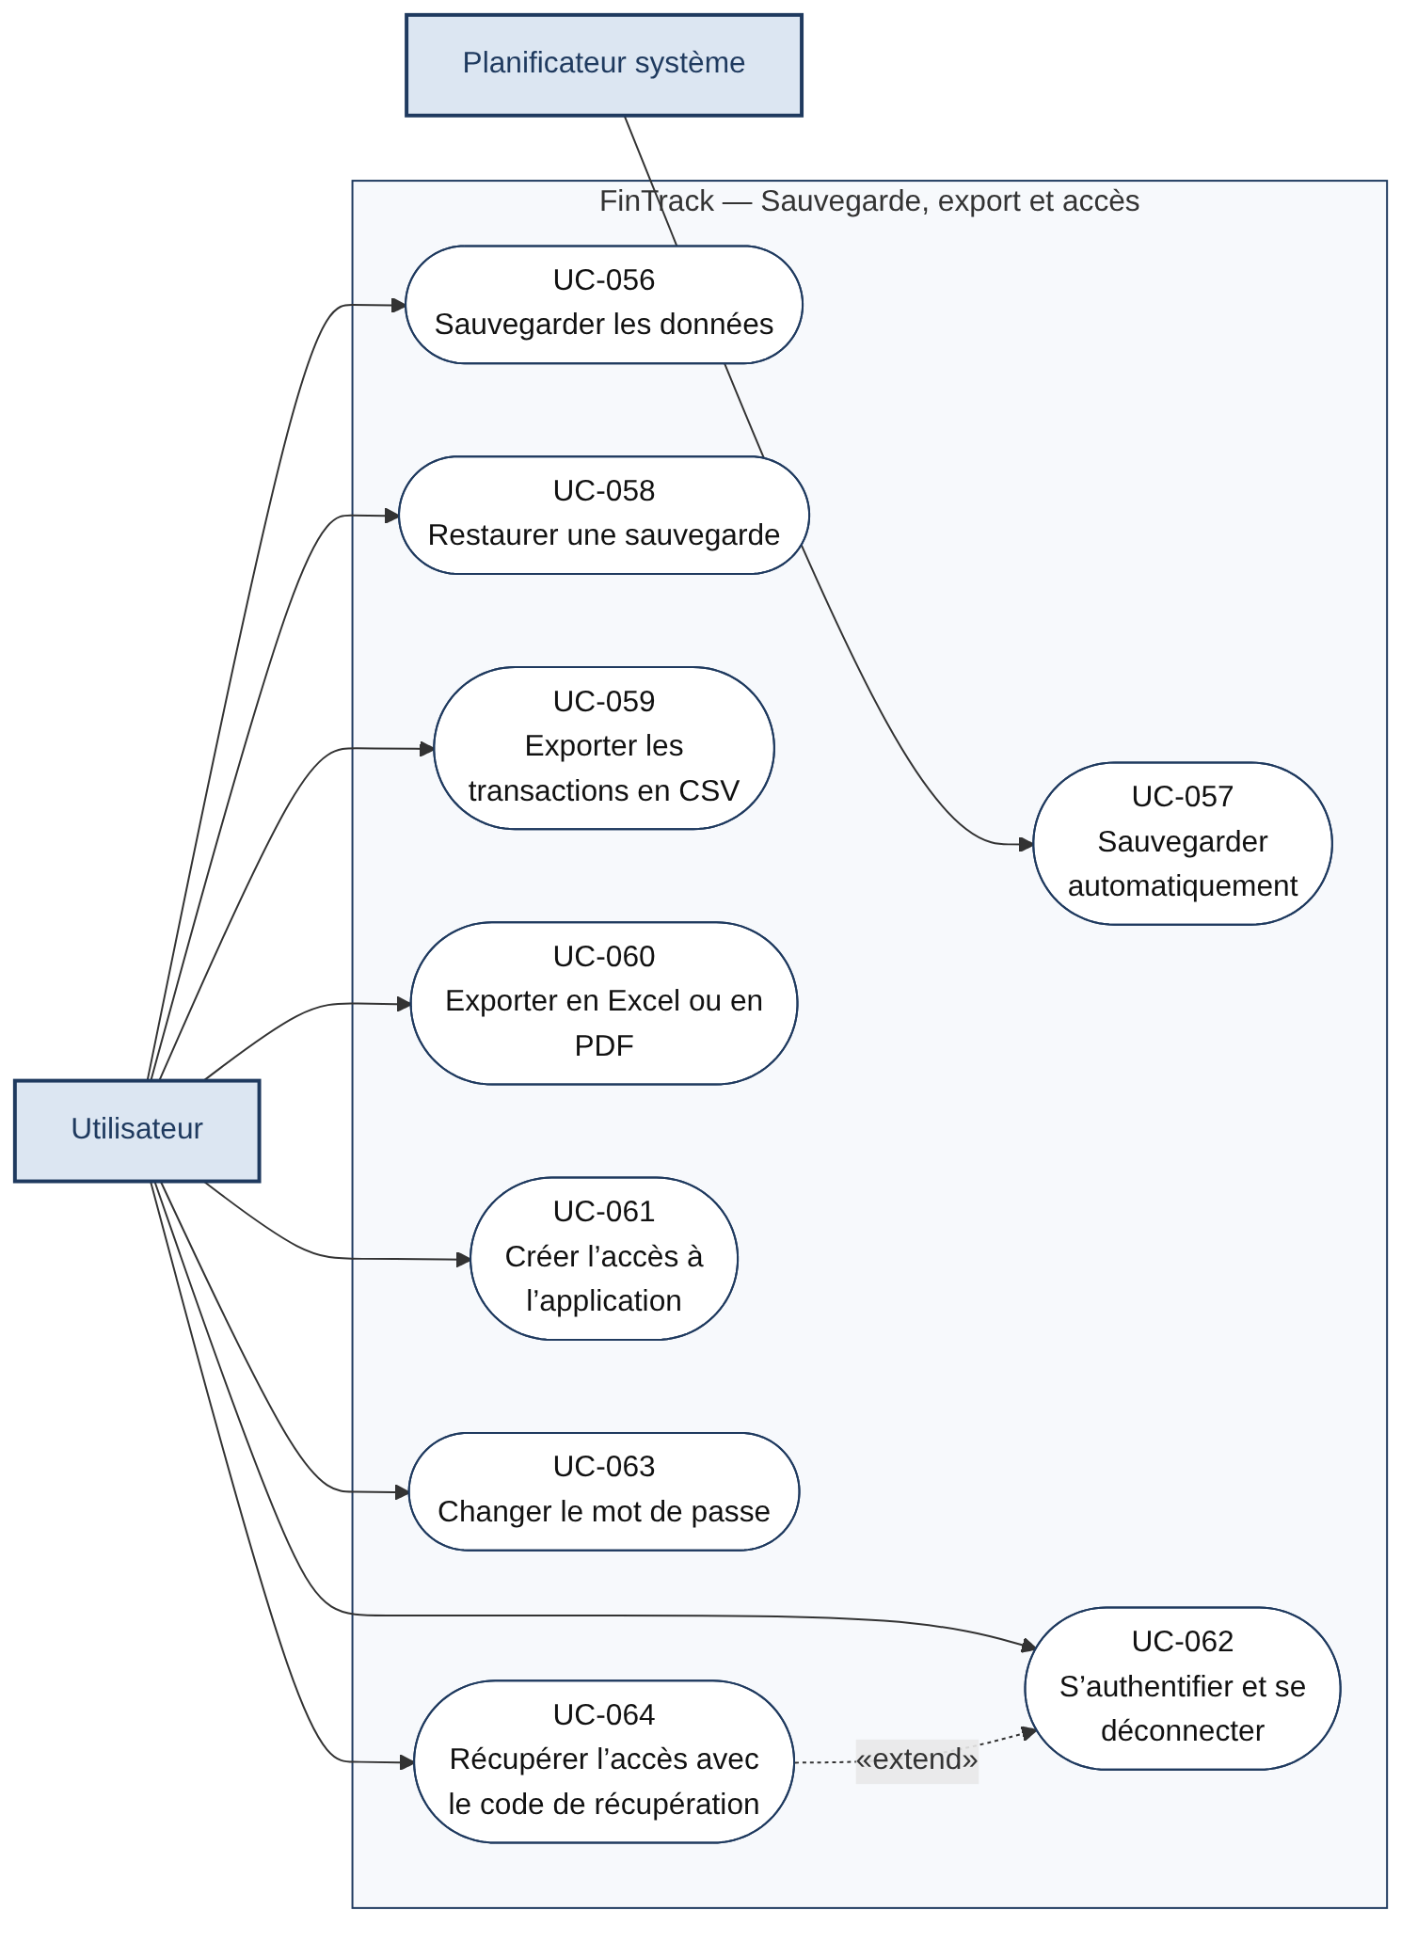

5. Catalogue des cas d’utilisation

5.1 Comptes et devises
ID | Cas d’utilisation | Acteur | Lot | Exigences
UC-001 | Créer un compte  Définir nom, type, devise et solde initial (nul si le compte est créé vide). | Utilisateur | 1 | EF-CO-001, EF-FX-003
UC-002 | Consulter les comptes et les soldes  Voir les comptes actifs, leurs soldes par devise, et la séparation disponible / épargne / patrimoine. | Utilisateur | 1 | EF-CO-002, EF-CO-003, EF-CPT-004
UC-003 | Modifier un compte  Changer le nom ou le type ; le solde ne se modifie jamais directement. | Utilisateur | 1 | EF-CO-004, EF-CPT-002
UC-004 | Désactiver un compte  Empêcher les nouvelles opérations en gardant l’historique. | Utilisateur | 1 | EF-CO-005
UC-005 | Définir la devise de référence  Choisir la devise dans laquelle les totaux convertis sont exprimés. | Utilisateur | 1 | EF-FX-002
UC-006 | Définir ou modifier le taux de change USD/CDF  Initialiser puis modifier le taux fixé par l’utilisateur ; chaque fixation est historisée et le passé n’est pas recalculé. | Utilisateur | 1 | EF-FX-001, EF-FX-004, EF-FX-005, EF-FX-010, EF-FX-013
UC-007 | Consulter l’historique des taux  Lister les taux successifs avec date, ancienne valeur, nouvelle valeur et motif. | Utilisateur | 1 | EF-FX-006
UC-008 | Convertir un montant (inclus)  Proposer le taux courant, modifiable pour l’opération ; conserver devise source et cible, montant, taux et sens ; interdire l’addition directe de devises. | Cas inclus | 1 | EF-FX-007, EF-FX-008, EF-FX-009, EF-FX-014

5.2 Catégories et qualification
ID | Cas d’utilisation | Acteur | Lot | Exigences
UC-009 | Gérer les catégories  Créer, modifier ou désactiver une catégorie personnalisée sans détruire l’historique. | Utilisateur | 1 | EF-TR-009, EF-TR-010, EF-TR-011
UC-010 | Catégoriser une transaction (inclus)  Associer une catégorie active à une opération. | Cas inclus | 1 | EF-TR-008
UC-011 | Qualifier une dépense  Choisir ou réévaluer Nécessaire, Utile, Évitable ou Impulsive sans changer le montant. | Utilisateur | 1 | EF-TR-012, EF-TR-013

5.3 Saisie des opérations
ID | Cas d’utilisation | Acteur | Lot | Exigences
UC-012 | Enregistrer un revenu  Créditer un compte ; distinguer revenu régulier, exceptionnel (don) et autres entrées. | Utilisateur | 1 | EF-TR-001, EF-RE-006, EF-RE-007
UC-013 | Enregistrer une dépense  Débiter un compte avec catégorie, nature, description et sources de financement. | Utilisateur | 1 | EF-TR-002, EF-TR-004
UC-014 | Contrôler les fonds et affecter les sources (inclus)  Vérifier la disponibilité, calculer le manque, exiger des sources explicites, bloquer sinon. | Cas inclus | 1 | EF-SF-001, EF-SF-002, EF-SF-003, EF-SF-004, EF-SF-005, EF-SF-009, EF-SF-011
UC-015 | Enregistrer un transfert  Déplacer des fonds entre deux comptes, atomiquement, sans revenu ni dépense. | Utilisateur | 1 | EF-TR-003, EF-TR-023, EF-SF-007
UC-016 | Régler une dépense en paiements partiels  Répartir une dépense en plusieurs paiements, éventuellement en devises différentes. | Utilisateur | 3 | EF-TR-026
UC-017 | Enregistrer un remboursement de dépense  Créer une opération liée à la dépense d’origine ; calculer la dépense nette. | Utilisateur | 3 | EF-RF-001, EF-RF-002
UC-018 | Enregistrer une opération « À qualifier »  Saisir provisoirement une opération dont la nature est inconnue. | Utilisateur | 3 | EF-TR-034
UC-019 | Qualifier une opération en attente  Donner une nature à une opération « À qualifier » et recalculer les indicateurs. | Utilisateur | 3 | EF-TR-035
UC-020 | Traiter un doublon potentiel  Confirmer la saisie ou fusionner : conserver l’originale, annuler la nouvelle et reporter les informations utiles. | Utilisateur | 3 | EF-TR-036, EF-TR-038

5.4 Historique et corrections
ID | Cas d’utilisation | Acteur | Lot | Exigences
UC-021 | Consulter l’historique des transactions  Voir toutes les transactions, y compris annulées, marquées comme telles. | Utilisateur | 1 | EF-TR-005
UC-022 | Rechercher et filtrer les transactions  Filtrer par texte, période, catégorie, compte, type, statut ou nature. | Utilisateur | 1 | EF-TR-015, EF-TR-016, EF-TR-017, EF-TR-018, EF-TR-019, EF-TR-020
UC-023 | Consulter l’historique des événements  Voir création, modification, annulation et correction, séparément de la situation recalculée. | Utilisateur | 1 | EF-TR-037
UC-024 | Modifier une transaction  Corriger une opération avec ancienne et nouvelle valeur conservées. | Utilisateur | 1 | EF-TR-006
UC-025 | Annuler une transaction  Retirer l’effet financier d’une opération sans la supprimer. | Utilisateur | 1 | EF-TR-007
UC-026 | Réaffecter les sources de financement  Remplacer ou ajuster les sources d’une dépense, après confirmation. | Utilisateur | 1 | EF-SF-010
UC-027 | Historiser et recalculer les effets (inclus)  Enregistrer l’événement, suivre les liens causaux, recalculer soldes et indicateurs. | Cas inclus | 1 | EF-TR-033

5.5 Tableau de bord
ID | Cas d’utilisation | Acteur | Lot | Exigences
UC-028 | Consulter le tableau de bord  Voir disponible, épargne, patrimoine, revenus, dépenses et répartitions ; enrichi aux lots 2 et 3. | Utilisateur | 1 → 3 | EF-DA-001, EF-DA-002, EF-DA-003, EF-DA-004, EF-DA-005, EF-DA-006, EF-DA-007, EF-DA-008, EF-DA-009, EF-DA-010, EF-DA-011
UC-029 | Choisir la période d’analyse  Mois courant par défaut ; aujourd’hui, semaine, année, période précédente ou personnalisée. | Utilisateur | 1 | EF-DA-012

5.6 Épargne
ID | Cas d’utilisation | Acteur | Lot | Exigences
UC-030 | Désigner ou créer un compte d’épargne  Choisir un compte existant ou en créer un dédié ; l’épargne virtuelle n’existe pas. | Utilisateur | 2 | EF-EP-008
UC-031 | Créer un objectif d’épargne  Nom, montant cible, date limite facultative, description, compte d’épargne associé. | Utilisateur | 2 | EF-EP-001, EF-EP-014
UC-032 | Contribuer à un objectif d’épargne  Transférer des fonds disponibles vers le compte d’épargne de l’objectif. | Utilisateur | 2 | EF-EP-002, EF-EP-006, EF-EP-009, EF-TR-024
UC-033 | Retirer de l’épargne  Ramener des fonds de l’épargne vers l’argent disponible, sans revenu. | Utilisateur | 2 | EF-EP-016
UC-034 | Suivre l’épargne  Progression, montant restant, historique des contributions et retraits, disponible vs patrimoine. | Utilisateur | 2 | EF-EP-003, EF-EP-004, EF-EP-005, EF-EP-007, EF-EP-010

5.7 Dettes et créances
ID | Cas d’utilisation | Acteur | Lot | Exigences
UC-035 | Enregistrer une dette ou un prêt reçu  Constater une somme due à un tiers ; un prêt reçu n’est jamais un revenu. | Utilisateur | 2 | EF-DE-001, EF-SF-006
UC-036 | Enregistrer une créance  Constater une somme qu’un tiers doit à l’utilisateur. | Utilisateur | 2 | EF-DE-002
UC-037 | Enregistrer le remboursement d’une créance  Créer l’entrée dans le compte choisi, recalculer le restant, solder si nul. | Utilisateur | 2 | EF-DE-003, EF-DE-004, EF-DE-005, EF-DE-006, EF-DE-008, EF-DE-009, EF-DE-012, EF-DE-013
UC-038 | Rembourser une dette  Enregistrer une sortie depuis un compte, liée à la dette ; recalculer le restant. | Utilisateur | 2 | EF-DE-003, EF-DE-004, EF-DE-005, EF-DE-008, EF-DE-011, EF-DE-012, EF-DE-013

5.8 Budgets
ID | Cas d’utilisation | Acteur | Lot | Exigences
UC-039 | Définir un budget  Budget global mensuel ou par catégorie, avec période et devise de référence. | Utilisateur | 2 | EF-BU-001, EF-BU-002, EF-BU-003
UC-040 | Modifier un budget en cours de période  Changer le montant en conservant les versions et leurs périodes d’application. | Utilisateur | 2 | EF-BU-007
UC-041 | Suivre un budget  Comparer prévu et réel, voir le taux de consommation et les dépassements. | Utilisateur | 2 | EF-BU-004, EF-BU-005, EF-BU-006, EF-BU-009, EF-BU-010
UC-042 | Clôturer un budget en fin de période  Clôturer automatiquement, conserver l’historique, ne pas reporter le non-consommé. | Planificateur système | 2 | EF-BU-008

5.9 Alertes et paramètres
ID | Cas d’utilisation | Acteur | Lot | Exigences
UC-043 | Configurer les seuils et paramètres d’analyse  Seuils d’alerte et d’analyse, période par défaut, règles de calendrier. | Utilisateur | 2 | EF-AL-002, EF-PA-003
UC-044 | Évaluer et émettre les alertes  Détecter dépassements et constats, graduer, éviter les répétitions, garder l’historique. | Planificateur système | 2 → 3 | EF-AL-001, EF-AL-003, EF-AL-004
UC-045 | Consulter les alertes et leur historique  Voir les alertes actives, leur évolution et leur résolution. | Utilisateur | 2 | EF-AL-004
UC-046 | Configurer les notifications externes  Activer facultativement des notifications hors application. | Utilisateur | 5 | EF-AL-005

5.10 Prévisions et récurrences
ID | Cas d’utilisation | Acteur | Lot | Exigences
UC-047 | Créer une prévision ou une récurrence  Échéance, catégorie, compte suggéré, montant (exact ou estimé), fréquence et règles de calendrier. | Utilisateur | 3 | EF-PV-001, EF-PV-006, EF-PV-009
UC-048 | Modifier, reporter, suspendre ou annuler une prévision  Agir sur une occurrence ou les suivantes, sans toucher aux dépenses réelles passées. | Utilisateur | 3 | EF-PV-005, EF-PV-008
UC-049 | Réaliser une prévision  Confirmer un paiement réel lié à la prévision, y compris partiel. | Utilisateur | 3 | EF-PV-002, EF-PV-003, EF-PV-004, EF-PV-007
UC-050 | Générer les occurrences et mettre à jour les états  Produire les occurrences futures et passer en retard les échéances dépassées, sans créer de dépense. | Planificateur système | 3 | EF-PV-001, EF-PV-009

5.11 Analyses et rapports
ID | Cas d’utilisation | Acteur | Lot | Exigences
UC-051 | Analyser les dépenses  Par catégorie et par qualification, catégories les plus coûteuses, plus forte hausse. | Utilisateur | 2 | EF-AN-001, EF-AN-002, EF-AN-003, EF-TR-014
UC-052 | Détecter petites dépenses et dépenses répétitives  Mettre en évidence les cumuls de petites dépenses et les répétitions, comme constats. | Utilisateur | 3 | EF-AN-004, EF-AN-005
UC-053 | Comparer deux périodes  Calculer les variations, dépassements et écarts entre périodes équivalentes. | Utilisateur | 3 | EF-AN-006, EF-AN-007, EF-AN-008, EF-AN-009, EF-AN-010
UC-054 | Consulter le bilan mensuel  Revenus, dépenses, épargne, répartitions, budgets, dépassements, comparaison. | Utilisateur | 3 | EF-RA-001
UC-055 | Consulter la synthèse annuelle  Vue annuelle de la situation financière. | Utilisateur | 3 | EF-RA-002

5.12 Sauvegarde, export et accès
ID | Cas d’utilisation | Acteur | Lot | Exigences
UC-056 | Sauvegarder les données  Créer une sauvegarde manuelle des données financières. | Utilisateur | 4 | EF-SV-001
UC-057 | Sauvegarder automatiquement  Créer des sauvegardes selon la configuration simple retenue. | Planificateur système | 4 | EF-SV-004
UC-058 | Restaurer une sauvegarde  Choisir une sauvegarde, confirmer, contrôler l’intégrité, préserver les relations. | Utilisateur | 4 | EF-SV-002, EF-SV-003
UC-059 | Exporter les transactions en CSV  Exporter dans un format exploitable, distinct de la sauvegarde technique. | Utilisateur | 4 | EF-RA-003, EF-SV-006
UC-060 | Exporter en Excel ou en PDF  Exports avancés des transactions et rapports. | Utilisateur | 5 | EF-RA-004
UC-061 | Créer l’accès à l’application  À la première utilisation : nom d’utilisateur, mot de passe et code de récupération. | Utilisateur | 4 | EF-AU-001, EF-AU-006
UC-062 | S’authentifier et se déconnecter  Accès exigé pour toute donnée ; session fermée après inactivité ; essais répétés ralentis. | Utilisateur | 4 | EF-AU-002, EF-AU-003, EF-AU-005
UC-063 | Changer le mot de passe  Redéfinir le mot de passe en fournissant l’actuel. | Utilisateur | 4 | EF-AU-004
UC-064 | Récupérer l’accès avec le code de récupération  Redéfinir un mot de passe oublié sans perdre les données. | Utilisateur | 4 | EF-AU-006

6. Fiches détaillées
Les cas ci-dessous portent les règles les plus délicates : financement, annulation, correction, remboursements, épargne, prévisions, restauration. Les autres cas se déduisent du catalogue et des règles métier.

6.1 UC-004 — Désactiver un compte
Acteur | Utilisateur
Lot | 1
Objectif | Retirer un compte de l’usage courant sans perdre son historique.
Préconditions | - Le compte est actif.
Scénario nominal | 1. L’utilisateur demande la désactivation et confirme.  2. Le système vérifie les conditions et désactive le compte.
Variantes et exceptions | - Compte d’épargne au solde non nul : refus tant que les fonds n’ont pas été transférés ou traités par une opération explicite.
Postconditions | - Le compte reste visible dans l’historique et ne peut plus recevoir de nouvelles opérations.
Règles et exigences | RB-CO-003 ; EF-CO-005.

6.2 UC-006 — Définir ou modifier le taux de change USD/CDF
Acteur | Utilisateur
Lot | 1
Objectif | Initialiser puis mettre à jour le taux USD/CDF, fixé par l’utilisateur, en conservant l’historique.
Préconditions | - Pour l’initialisation : aucune. Pour une modification : un taux a déjà été défini.
Scénario nominal | 1. L’utilisateur ouvre les paramètres de change (ou y est invité au premier besoin de conversion).  2. Il saisit le taux (1 USD = X CDF) et, s’il le souhaite, un motif.  3. Le système affiche l’ancien taux (aucun lors de l’initialisation), le nouveau taux et l’écart, puis demande confirmation.  4. Le système enregistre ancien taux, nouveau taux, date/heure et motif.  5. Le nouveau taux devient le taux courant : il est proposé par défaut dans chaque opération qui exige une conversion, et reste modifiable pour cette seule opération.
Variantes et exceptions | - Taux nul ou négatif : refus.  - Premier besoin de conversion alors qu’aucun taux n’est défini : le système invite à l’initialiser ; les conversions et les opérations qui en dépendent restent bloquées, les opérations dans une seule devise restent possibles.  - Le taux n’est jamais récupéré ni mis à jour automatiquement : il dépend du pays ou du lieu et c’est l’utilisateur qui le fixe.  - Motif laissé vide : accepté, la fixation est historisée quand même (P-02).
Postconditions | - L’historique des taux est enrichi, y compris pour l’initialisation. Aucune opération passée n’est recalculée : chacune garde le taux appliqué à son enregistrement.
Règles et exigences | RB-FX-005 à 008, RB-IN-004, RB-IN-006 ; V1.2 §12.1 ; EF-FX-004, 005, 010, 013, 014.
Exemple | Un budget de 100 USD couvert par 80 USD et 40 000 CDF au taux 1 USD = 2 000 CDF compte 20 USD pour la partie CDF ; ce calcul reste vrai après un changement de taux.

6.3 UC-013 — Enregistrer une dépense
Acteur | Utilisateur
Lot | 1
Objectif | Enregistrer une sortie d’argent de consommation, catégorisée et tracée.
Préconditions | - Au moins un compte actif existe.  - Au moins une catégorie active existe.
Scénario nominal | 1. L’utilisateur saisit montant, devise, date, compte, catégorie, nature (nécessaire, utile, évitable, impulsive), description et note facultative.  2. Le système valide les données (montant strictement positif, compte et catégorie actifs).  3. Le système exécute « Contrôler les fonds et affecter les sources » ; ici le solde du compte couvre la dépense.  4. Le système enregistre la dépense et débite le compte de façon atomique.  5. Le système recalcule soldes, tableau de bord et budgets concernés ; un dépassement de budget produit un avertissement sans bloquer la saisie.
Variantes et exceptions | - Fonds insuffisants : voir « Contrôler les fonds et affecter les sources » ; sans source suffisante, la validation est bloquée.  - Devise de la dépense différente de celle du compte : le cas « Convertir un montant » s’applique, avec taux et sens enregistrés.  - Doublon potentiel (lot 3) : le cas « Traiter un doublon potentiel » s’applique.  - Règlement en plusieurs paiements (lot 3) : le cas « Régler une dépense en paiements partiels » s’applique.  - Montant estimé : la dépense est marquée comme estimée et corrigeable avec historique.  - Frais liés à l’achat (lot 3) : enregistrés séparément et reliés au même paiement ; frais prévus et frais réels sont distincts.  - Compte ou catégorie inactifs : refus avec message explicite.
Postconditions | - Une dépense active existe, le compte est débité, un événement d’historique est créé, les budgets sont recalculés.
Règles et exigences | RB-DE-001 à 003, RB-SF-005, RB-BU-005 ; EF-TR-002, EF-TR-004. Toute transaction est enregistrée, même de très faible montant.

6.4 UC-014 — Contrôler les fonds et affecter les sources
Acteur | Aucun (cas inclus)
Lot | 1
Objectif | Garantir que chaque dépense est couverte par des sources explicites et traçables.
Préconditions | - Une dépense est en cours de saisie ou de modification.
Scénario nominal | 1. Le système calcule les fonds disponibles du compte concerné.  2. Si les fonds couvrent la dépense, la source est le solde du compte et le cas se termine.  3. Sinon, le système calcule le montant manquant et le présente à l’utilisateur.  4. L’utilisateur déclare une ou plusieurs sources complémentaires (solde d’un autre compte, don ou revenu exceptionnel, remboursement reçu, transfert) avec montant et nature.  5. Le système vérifie que la somme des sources est égale au montant de la dépense.  6. La validation est autorisée et les allocations sont enregistrées.
Variantes et exceptions | - Aucune source, ou somme insuffisante : la validation est bloquée et le montant manquant reste affiché.  - Somme supérieure au montant : le surplus est signalé et l’utilisateur choisit le traitement.  - Source externe : elle est enregistrée selon sa véritable nature (un don est un revenu exceptionnel, un prêt est une dette, un transfert n’est pas un revenu).  - Une source répartie entre plusieurs dépenses : allocations partielles, chacune tracée.
Postconditions | - Les allocations sont liées à la dépense. Aucun fonds n’est réservé à l’avance : le disponible reflète uniquement les mouvements enregistrés.
Règles et exigences | RB-SF-001 à 007 ; V1.1 §5 ; EF-SF-001 à 005, 009, 011.
Exemple | 10 USD disponibles et une dépense de 20 USD : le manque est de 10 USD, la validation reste bloquée tant que 10 USD de source ne sont pas déclarés.

6.5 UC-015 — Enregistrer un transfert
Acteur | Utilisateur
Lot | 1
Objectif | Déplacer des fonds entre deux comptes de l’utilisateur sans créer ni revenu ni dépense.
Préconditions | - Deux comptes actifs distincts existent.  - Le compte source a des fonds suffisants.
Scénario nominal | 1. L’utilisateur choisit compte source, compte destination, montant et date.  2. Si les devises diffèrent, le cas « Convertir un montant » fournit un taux explicite et son sens.  3. Le système vérifie les fonds du compte source.  4. Débit et crédit sont validés ensemble, de façon atomique.  5. Les soldes sont recalculés ; le transfert reste exclu des revenus, des dépenses et des budgets de dépenses.
Variantes et exceptions | - Fonds insuffisants : refus. Un transfert n’a pas de mécanisme de source complémentaire (hypothèse, voir P-09).  - Échec d’un des deux côtés : aucun côté n’est appliqué.  - Transfert vers un compte d’épargne : il est lié à l’opération d’épargne (cas « Contribuer à un objectif d’épargne »).  - Doublon potentiel : le cas « Traiter un doublon potentiel » s’applique.
Postconditions | - Deux mouvements liés existent ; la somme des soldes, convertis, ne change que par le taux appliqué.
Règles et exigences | RB-TR-001 à 006, RB-SF-007 ; EF-TR-003, EF-TR-023.
Exemple | Un transfert de 100 USD entre deux comptes de l’utilisateur déplace les fonds sans augmenter les dépenses.

6.6 UC-017 — Enregistrer un remboursement de dépense
Acteur | Utilisateur
Lot | 3
Objectif | Enregistrer l’argent récupéré au titre d’une dépense.
Préconditions | - La dépense d’origine est active.
Scénario nominal | 1. L’utilisateur sélectionne la dépense d’origine.  2. Il saisit montant, date et compte de destination.  3. Le système crée une opération distincte, liée à la dépense et identifiable comme remboursement.  4. Le système calcule remboursements cumulés, montant encore remboursable et dépense nette.  5. Le cas « Historiser et recalculer les effets » met à jour les indicateurs.
Variantes et exceptions | - Remboursement supérieur à la dépense restante : le système demande de qualifier l’excédent ; il n’est pas classé automatiquement en revenu.  - Remboursement seulement attendu : il n’est pas compté comme reçu tant qu’il n’est pas enregistré.  - Dépense d’origine ensuite modifiée ou annulée : la chaîne est recalculée et l’excédent éventuel signalé.
Postconditions | - La dépense brute reste visible, la dépense nette est calculée, le remboursement n’est pas compté deux fois.
Règles et exigences | V1.1 §5 ; EF-RF-001, EF-RF-002.
Exemple | Dépense de 100 avec un remboursement de 30 : dépense nette de 70.

6.7 UC-018 — Enregistrer une opération « À qualifier »
Acteur | Utilisateur
Lot | 3
Objectif | Capturer rapidement une opération dont la nature n’est pas encore connue : de l’argent a bougé sur un compte, mais on ne sait pas encore pourquoi.
Liée à | Un compte (obligatoire), un montant, une devise et une date. Tant qu’elle n’est pas qualifiée, elle n’est liée à aucune catégorie, aucun budget, aucune dette ni aucun objectif d’épargne ; c’est la qualification qui crée ces liens.
Préconditions | - Au moins un compte actif existe.
Scénario nominal | 1. L’utilisateur saisit les informations connues : montant, devise, date, compte, description.  2. Il indique que la nature est inconnue.  3. Le système enregistre l’opération avec le statut « À qualifier » sans lui attribuer de nature.  4. Le système distingue ces montants des montants confirmés dans les analyses.
Variantes et exceptions | - Effet de l’opération sur le solde du compte : à trancher (P-04).
Postconditions | - L’opération apparaît dans la liste des opérations non résolues ; un rappel peut être proposé.
Règles et exigences | V1.1 §10 ; EF-TR-034, EF-TR-035.
Exemple | Un virement de 25 USD arrive sur Airtel Money depuis un numéro inconnu : il est enregistré « À qualifier » sur ce compte. Plus tard, l’utilisateur apprend que c’est un ami qui rembourse un prêt : l’opération est qualifiée en remboursement de créance.

6.8 UC-019 — Qualifier une opération en attente
Acteur | Utilisateur
Lot | 3
Objectif | Donner une nature à une opération en attente.
Préconditions | - L’opération est au statut « À qualifier ».
Scénario nominal | 1. L’utilisateur sélectionne l’opération.  2. Il choisit la nature (revenu, dépense, transfert, remboursement, dette ou créance) et complète les champs propres à cette nature.  3. Il confirme.  4. Le cas « Historiser et recalculer les effets » met à jour soldes, revenus, dépenses, dettes, créances et indicateurs.
Variantes et exceptions | - Nature « transfert » : le compte de contrepartie est demandé.  - Nature « dette » ou « créance » : l’enregistrement correspondant est créé.
Postconditions | - L’opération est confirmée ; la qualification et ses effets sont historisés.
Règles et exigences | V1.1 §10 ; EF-TR-035.

6.9 UC-020 — Traiter un doublon potentiel
Acteur | Utilisateur
Lot | 3
Objectif | Éviter les saisies en double sans jamais décider à la place de l’utilisateur, et les résoudre proprement quand elles existent.
Préconditions | - Une opération est en cours de validation.
Scénario nominal | 1. Le système cherche une opération de même type, sur le même compte, dans la même devise, de même montant et à une date identique ou proche (un jour d’écart par défaut, réglable).  2. En cas de ressemblance, il affiche l’opération similaire et un avertissement, plus marqué si la description est aussi similaire.  3. L’utilisateur choisit : « C’est légitime » ou « Fusionner ».  4. « C’est légitime » : l’opération est enregistrée et la décision est mémorisée pour cette paire, sans nouveau signalement.  5. « Fusionner » : l’opération d’origine est conservée, la nouvelle est annulée avec un lien « doublon de ». L’utilisateur peut reporter sur l’originale les informations complémentaires de la nouvelle (note, catégorie, nature, description). Le montant de l’originale n’est jamais modifié.
Variantes et exceptions | - Aucune ressemblance : le cas ne se déclenche pas.  - Les deux côtés d’un même transfert et les paiements de prévisions distinctes ne sont pas comparés entre eux.  - L’annulation de la nouvelle saisie suit le cas « Annuler une transaction » et reste tracée.
Postconditions | - Aucune opération n’est annulée ni supprimée sans décision de l’utilisateur ; aucune information utile n’est perdue.
Règles et exigences | V1.1 §9 ; V1.2 §12.3 ; EF-TR-036, EF-TR-038.

6.10 UC-024 — Modifier une transaction
Acteur | Utilisateur
Lot | 1
Objectif | Corriger une opération (montant, date, compte, catégorie, devise) avec historique.
Préconditions | - L’opération est active.
Scénario nominal | 1. L’utilisateur ouvre l’opération et modifie un ou plusieurs champs.  2. Le système compare anciennes et nouvelles valeurs et détecte les dépendances touchées (allocations, remboursements, budgets).  3. Pour un changement financier important, il demande confirmation.  4. Le système enregistre la modification avec ancienne valeur, nouvelle valeur, date/heure, nature et motif éventuel.  5. Le cas « Historiser et recalculer les effets » met à jour tous les calculs dépendants.
Variantes et exceptions | - Nouveau montant supérieur aux sources affectées, ou source retirée : un déficit ou un surplus est détecté ; en cas d’ambiguïté, des choix sont proposés et la confirmation est requise.  - Modification de la seule qualification : voir « Qualifier une dépense », aucun montant ne change.  - Opération annulée : non modifiable.  - Échec du recalcul : aucune modification n’est appliquée.
Postconditions | - L’opération reflète les nouvelles valeurs ; l’ancienne version reste consultable dans l’historique.
Règles et exigences | RB-IN-002 ; V1.1 §4 ; EF-TR-006.

6.11 UC-025 — Annuler une transaction
Acteur | Utilisateur
Lot | 1
Objectif | Retirer l’effet financier d’une opération en conservant sa trace.
Préconditions | - L’opération est active.
Scénario nominal | 1. L’utilisateur sélectionne l’opération à annuler.  2. Le système identifie les opérations dépendantes (remboursements liés, allocations de financement, prévisions, contributions d’épargne) et affiche les conséquences.  3. L’utilisateur saisit un motif facultatif et confirme.  4. Le système marque l’opération comme annulée et crée l’événement d’historique.  5. Le cas « Historiser et recalculer les effets » met à jour soldes, budgets, dettes, créances, épargne, alertes et analyses.
Variantes et exceptions | - Plusieurs traitements possibles pour une opération dépendante : le système propose des choix et l’utilisateur décide.  - Remboursement devenu supérieur à la dépense restante : l’excédent est signalé et l’utilisateur le qualifie ; il n’est jamais transformé automatiquement en revenu.  - Annulation d’un transfert : les deux côtés sont annulés ensemble.  - Opération déjà annulée : refus.  - Transformation non ambiguë : appliquée automatiquement, avec lien causal conservé.
Postconditions | - L’opération reste consultable mais n’est plus comptée comme active ; chaque opération affectée garde un lien vers l’opération déclenchante.
Règles et exigences | RB-IN-001 à 003 ; V1.1 §3, §4, §5 ; EF-TR-007, EF-TR-033, EF-RF-002.
Exemple | Dépense de 100 avec remboursement de 30 : annuler la dépense laisse un remboursement de 30 sans dépense à rembourser ; l’excédent de 30 est à qualifier.

6.12 UC-026 — Réaffecter les sources de financement
Acteur | Utilisateur
Lot | 1
Objectif | Remplacer ou ajuster les sources qui financent une dépense.
Préconditions | - La dépense est active et possède au moins une allocation.
Scénario nominal | 1. L’utilisateur sélectionne la dépense et consulte la répartition actuelle.  2. Il propose une nouvelle répartition.  3. Le système vérifie la disponibilité de la nouvelle source et contrôle les dépendances.  4. L’utilisateur confirme.  5. Le système remplace l’allocation de façon atomique, enregistre l’ancienne et la nouvelle répartition, l’heure, le motif, la cause et les opérations affectées, puis recalcule.
Variantes et exceptions | - Nouvelle source insuffisante : rien n’est appliqué.  - Déficit ou surplus ambigu : le système propose des choix ; la réaffectation ne se fait jamais sans accord.
Postconditions | - La nouvelle répartition est active ; l’ancienne est consultable.
Règles et exigences | V1.1 §5 ; EF-SF-010.

6.13 UC-027 — Historiser et recalculer les effets
Acteur | Aucun (cas inclus)
Lot | 1
Objectif | Après toute modification ou annulation, conserver la trace et recalculer toutes les conséquences.
Préconditions | - Une opération vient d’être modifiée, annulée, requalifiée ou réaffectée.
Scénario nominal | 1. Le système enregistre l’événement : ancienne valeur, nouvelle valeur, date/heure, nature, motif et cause.  2. Il identifie les opérations dépendantes grâce aux liens causaux.  3. Il applique les transformations non ambiguës ; il soumet les autres à l’utilisateur.  4. Il recalcule soldes, budgets, revenus, dépenses, dettes, créances, épargne, statistiques, alertes et analyses.  5. Il conserve un lien causal entre l’opération déclenchante et chaque opération affectée.
Variantes et exceptions | - Échec à une étape : tout est annulé, aucun état partiellement appliqué.
Postconditions | - L’historique des événements et la situation corrigée sont consultables séparément.
Règles et exigences | RB-IN-001 à 006 ; V1.1 §4 ; EF-TR-033, EF-TR-037.

6.14 UC-032 — Contribuer à un objectif d’épargne
Acteur | Utilisateur
Lot | 2
Objectif | Mettre de l’argent de côté dans un compte d’épargne réel.
Préconditions | - Un objectif existe avec son compte d’épargne actif.  - Les fonds disponibles du compte source sont suffisants.
Scénario nominal | 1. L’utilisateur choisit l’objectif, le compte source, le montant et la date.  2. Le cas « Enregistrer un transfert » déplace les fonds vers le compte d’épargne, le transfert étant lié à l’opération d’épargne.  3. Le disponible diminue, l’épargne augmente, le patrimoine ne change pas.  4. Progression et montant restant de l’objectif sont recalculés.
Variantes et exceptions | - Montant qui dépasse la cible : accepté, la cible n’est pas un plafond.  - Devises différentes : conversion avec taux identifié.  - Fonds insuffisants : refus.
Postconditions | - La contribution figure dans l’historique de l’objectif ; elle n’apparaît pas comme dépense de consommation.
Règles et exigences | RB-EP-001 à 008 ; EF-EP-002, 006, 009, 014.
Exemple | 500 USD reçus et 100 USD épargnés : 400 USD restent disponibles, 100 USD restent dans le patrimoine.

6.15 UC-033 — Retirer de l’épargne
Acteur | Utilisateur
Lot | 2
Objectif | Ramener des fonds de l’épargne vers l’argent disponible.
Préconditions | - Le compte d’épargne a un solde suffisant.
Scénario nominal | 1. L’utilisateur choisit le compte d’épargne, le compte de destination, le montant et la date.  2. Le cas « Enregistrer un transfert » déplace les fonds.  3. L’épargne diminue, le disponible augmente, le patrimoine ne change pas.  4. L’objectif est recalculé.
Variantes et exceptions | - Solde d’épargne insuffisant : refus.
Postconditions | - Le retrait est historisé et n’est pas compté comme revenu.
Règles et exigences | V1.1 §11 ; EF-EP-016.

6.16 UC-035 — Enregistrer une dette ou un prêt reçu
Acteur | Utilisateur
Lot | 2
Objectif | Constater une somme due à un tiers, notamment un prêt reçu.
Préconditions | - Au moins un compte actif existe si des fonds sont reçus.
Scénario nominal | 1. L’utilisateur saisit le tiers, le montant, la devise, la date, une échéance facultative et le compte de réception.  2. Le système crée la dette (montant initial égal au montant restant).  3. Le système crédite le compte, l’entrée étant identifiée comme prêt reçu et exclue des revenus.
Variantes et exceptions | - Dette sans mouvement de fonds (dette ancienne, achat à crédit) : à trancher (P-06).
Postconditions | - La dette est ouverte, le compte est crédité, aucun revenu n’est enregistré.
Règles et exigences | RB-DC-001, 003, 008, RB-SF-006 ; EF-DE-001, EF-SF-006.

6.17 UC-037 — Enregistrer le remboursement d’une créance
Acteur | Utilisateur
Lot | 2
Objectif | Enregistrer un remboursement partiel ou total reçu sur une créance.
Préconditions | - La créance est ouverte.  - Un compte actif de destination existe.
Scénario nominal | 1. L’utilisateur sélectionne la créance.  2. Il saisit montant, date et compte de destination.  3. Le système crée atomiquement l’entrée dans le compte choisi, identifiée comme remboursement et liée à la créance, et diminue le montant restant.  4. Si le montant restant est nul, la créance passe au statut SOLDÉE.
Variantes et exceptions | - Montant supérieur au restant : le montant appliqué à la créance ne dépasse jamais le restant. Le système signale l’excédent et demande de corriger le montant ou de qualifier l’excédent (revenu exceptionnel ou autre nature ; « À qualifier » à partir du lot 3). Il n’est jamais classé automatiquement en revenu. Raison : l’argent est bien entré dans le compte, il doit être expliqué.  - Devise du compte différente de celle de la créance : le restant reste dans la devise de la créance ; le paiement est converti au taux de l’opération (taux courant proposé, modifiable), avec devise source, devise cible, montant converti, taux et sens conservés. Aucun gain ou perte de change n’est enregistré automatiquement.
Postconditions | - Le restant est recalculé (montant initial moins remboursements validés) et l’entrée reste identifiable comme remboursement, distincte d’un revenu professionnel.
Règles et exigences | RB-DC-004 à 007, RB-RE-004 ; V1.2 §12.2 ; EF-DE-003 à 009, 012, 013.
Exemple | Créance de 100 USD remboursée de 40 USD : entrée de 40 USD dans le compte choisi, 60 USD restants. Si 110 USD sont reçus, 100 USD soldent la créance et les 10 USD d’excédent doivent être qualifiés.

6.18 UC-038 — Rembourser une dette
Acteur | Utilisateur
Lot | 2
Objectif | Enregistrer un paiement fait à un créancier sur une dette.
Préconditions | - La dette est ouverte.  - Un compte actif existe avec des fonds suffisants.
Scénario nominal | 1. L’utilisateur sélectionne la dette.  2. Il saisit montant, date et compte de paiement.  3. Le système vérifie les fonds du compte.  4. Le système crée une sortie liée à la dette et diminue le montant restant ; à zéro, la dette passe au statut SOLDÉE.
Variantes et exceptions | - Montant supérieur au restant : le montant appliqué à la dette ne dépasse jamais le restant. Le système signale l’excédent et demande de corriger le montant ou de qualifier l’excédent : dépense (frais, intérêts) ou créance sur le même tiers (trop-payé). Les intérêts ne sont pas gérés comme tels.  - Devise du compte différente de celle de la dette : même règle que pour une créance, restant tenu dans la devise d’origine, conversion au taux de l’opération.  - Fonds insuffisants : refus, même hypothèse que pour les transferts (P-09).  - Le remboursement du principal compte-t-il comme dépense dans les analyses ? À trancher (P-11).
Postconditions | - Le restant est recalculé ; la sortie est liée à la dette.
Règles et exigences | RB-DC-003, 004, 006, 007 ; V1.2 §12.2 ; EF-DE-003 à 005, 008, 011, 012, 013.
Exemple | Dette de 200 USD remboursée de 50 USD : sortie de 50 USD, restant de 150 USD.

6.19 UC-049 — Réaliser une prévision
Acteur | Utilisateur
Lot | 3
Objectif | Transformer une prévision en dépense réelle, après confirmation.
Préconditions | - La prévision est à l’état Prévue, Reportée ou En retard.
Scénario nominal | 1. L’utilisateur sélectionne la prévision (ou accepte la proposition de liaison lors d’une saisie manuelle).  2. Il confirme montant, devise, date et compte réels.  3. Le cas « Enregistrer une dépense » crée la dépense, avec contrôle des fonds.  4. Le système lie la dépense à la prévision et calcule le montant restant ; à zéro, la prévision passe à Réalisée.  5. L’écart entre prévu et réel est signalé.
Variantes et exceptions | - Paiement partiel : la prévision reste ouverte avec son montant restant.  - Réel supérieur au prévu : l’écart est signalé et l’utilisateur décide du surplus.  - Réel inférieur au prévu : l’écart favorable n’est pas un revenu ; l’utilisateur décide s’il modifie prévisions futures ou budgets.  - Devise différente de la prévision : le montant et la devise réellement débités font foi.  - Une dépense répartie entre plusieurs prévisions reste une seule dépense.
Postconditions | - Aucun double comptage : la prévision ne pèse sur les soldes qu’à travers la dépense réelle liée.
Règles et exigences | V1.1 §6, §7, §8 ; EF-PV-002 à 004, 007, 008.

6.20 UC-058 — Restaurer une sauvegarde
Acteur | Utilisateur
Lot | 4
Objectif | Rétablir les données à partir d’une sauvegarde sans casser leur cohérence.
Préconditions | - Au moins une sauvegarde existe.
Scénario nominal | 1. L’utilisateur ouvre la liste des sauvegardes et en choisit une.  2. Le système contrôle l’intégrité de la sauvegarde si possible.  3. Le système avertit que les données actuelles seront remplacées et demande une confirmation explicite.  4. La restauration est appliquée de façon atomique, en préservant les relations entre comptes, transactions, catégories, budgets, objectifs, dettes et liens entre opérations.
Variantes et exceptions | - Sauvegarde corrompue ou incohérente : refus, les données actuelles restent intactes.  - Sauvegarde de sécurité de l’état actuel avant remplacement : proposition à valider (P-08).
Postconditions | - La base correspond à la sauvegarde choisie et ses contrôles d’intégrité sont passés.
Règles et exigences | V1.1 §3 ; EF-SV-002, EF-SV-003.

6.21 UC-061 — Créer l’accès à l’application
Acteur | Utilisateur
Lot | 4
Objectif | Protéger l’accès aux données financières dès la première utilisation.
Préconditions | - Aucun accès n’existe encore.
Scénario nominal | 1. Le système demande un nom d’utilisateur et un mot de passe, en affichant les règles minimales de robustesse.  2. Le système valide les saisies et enregistre l’accès ; le mot de passe n’est conservé que sous forme de hachage.  3. Le système génère un code de récupération et l’affiche une seule fois, avec l’avertissement qu’en cas de perte du mot de passe et du code, l’accès ne peut pas être rétabli.  4. L’utilisateur confirme avoir noté le code ; la session s’ouvre.
Variantes et exceptions | - Mot de passe trop faible ou confirmation différente : refus avec message explicite.
Postconditions | - Un accès protégé existe ; le code de récupération n’est plus affichable.
Règles et exigences | ENF-006 ; V1.2 §12.4 ; EF-AU-001, EF-AU-006.

6.22 UC-064 — Récupérer l’accès avec le code de récupération
Acteur | Utilisateur
Lot | 4
Objectif | Redéfinir un mot de passe oublié sans perdre les données.
Préconditions | - Le code de récupération est disponible.
Scénario nominal | 1. L’utilisateur choisit « Mot de passe oublié » sur l’écran de connexion.  2. Il saisit son code de récupération ; le système le vérifie sur son hachage.  3. Il définit un nouveau mot de passe respectant les règles de robustesse.  4. Le système met à jour l’accès, invalide l’ancien code et en génère un nouveau, affiché une seule fois.
Variantes et exceptions | - Code invalide : refus ; les essais répétés sont ralentis (délai croissant).  - Code perdu : l’application ne peut pas rétablir l’accès.
Postconditions | - Toutes les données sont intactes ; un nouveau code de récupération est en vigueur.
Règles et exigences | ENF-006 ; EF-AU-005, EF-AU-006.

7. Couverture

7.1 Exigences fonctionnelles
Les 147 exigences fonctionnelles de la V2.2 sont toutes réalisées par au moins un cas d’utilisation. Les exigences non fonctionnelles (ENF) sont transversales et ne sont pas rattachées à un cas particulier. Chaque cas est relié à au moins une exigence fonctionnelle.
Exigence | Cas | Exigence | Cas | Exigence | Cas
EF-AL-001 | UC-044 | EF-AL-002 | UC-043 | EF-AL-003 | UC-044
EF-AL-004 | UC-044, UC-045 | EF-AL-005 | UC-046 | EF-AN-001 | UC-051
EF-AN-002 | UC-051 | EF-AN-003 | UC-051 | EF-AN-004 | UC-052
EF-AN-005 | UC-052 | EF-AN-006 | UC-053 | EF-AN-007 | UC-053
EF-AN-008 | UC-053 | EF-AN-009 | UC-053 | EF-AN-010 | UC-053
EF-AU-001 | UC-061 | EF-AU-002 | UC-062 | EF-AU-003 | UC-062
EF-AU-004 | UC-063 | EF-AU-005 | UC-062 | EF-AU-006 | UC-061, UC-064
EF-BU-001 | UC-039 | EF-BU-002 | UC-039 | EF-BU-003 | UC-039
EF-BU-004 | UC-041 | EF-BU-005 | UC-041 | EF-BU-006 | UC-041
EF-BU-007 | UC-040 | EF-BU-008 | UC-042 | EF-BU-009 | UC-041
EF-BU-010 | UC-041 | EF-CO-001 | UC-001 | EF-CO-002 | UC-002
EF-CO-003 | UC-002 | EF-CO-004 | UC-003 | EF-CO-005 | UC-004
EF-CPT-002 | UC-003 | EF-CPT-004 | UC-002 | EF-DA-001 | UC-028
EF-DA-002 | UC-028 | EF-DA-003 | UC-028 | EF-DA-004 | UC-028
EF-DA-005 | UC-028 | EF-DA-006 | UC-028 | EF-DA-007 | UC-028
EF-DA-008 | UC-028 | EF-DA-009 | UC-028 | EF-DA-010 | UC-028
EF-DA-011 | UC-028 | EF-DA-012 | UC-029 | EF-DE-001 | UC-035
EF-DE-002 | UC-036 | EF-DE-003 | UC-037, UC-038 | EF-DE-004 | UC-037, UC-038
EF-DE-005 | UC-037, UC-038 | EF-DE-006 | UC-037 | EF-DE-008 | UC-037, UC-038
EF-DE-009 | UC-037 | EF-DE-011 | UC-038 | EF-DE-012 | UC-037, UC-038
EF-DE-013 | UC-037, UC-038 | EF-EP-001 | UC-031 | EF-EP-002 | UC-032
EF-EP-003 | UC-034 | EF-EP-004 | UC-034 | EF-EP-005 | UC-034
EF-EP-006 | UC-032 | EF-EP-007 | UC-034 | EF-EP-008 | UC-030
EF-EP-009 | UC-032 | EF-EP-010 | UC-034 | EF-EP-014 | UC-031
EF-EP-016 | UC-033 | EF-FX-001 | UC-006 | EF-FX-002 | UC-005
EF-FX-003 | UC-001 | EF-FX-004 | UC-006 | EF-FX-005 | UC-006
EF-FX-006 | UC-007 | EF-FX-007 | UC-008 | EF-FX-008 | UC-008
EF-FX-009 | UC-008 | EF-FX-010 | UC-006 | EF-FX-013 | UC-006
EF-FX-014 | UC-008 | EF-PA-003 | UC-043 | EF-PV-001 | UC-047, UC-050
EF-PV-002 | UC-049 | EF-PV-003 | UC-049 | EF-PV-004 | UC-049
EF-PV-005 | UC-048 | EF-PV-006 | UC-047 | EF-PV-007 | UC-049
EF-PV-008 | UC-048 | EF-PV-009 | UC-047, UC-050 | EF-RA-001 | UC-054
EF-RA-002 | UC-055 | EF-RA-003 | UC-059 | EF-RA-004 | UC-060
EF-RE-006 | UC-012 | EF-RE-007 | UC-012 | EF-RF-001 | UC-017
EF-RF-002 | UC-017 | EF-SF-001 | UC-014 | EF-SF-002 | UC-014
EF-SF-003 | UC-014 | EF-SF-004 | UC-014 | EF-SF-005 | UC-014
EF-SF-006 | UC-035 | EF-SF-007 | UC-015 | EF-SF-009 | UC-014
EF-SF-010 | UC-026 | EF-SF-011 | UC-014 | EF-SV-001 | UC-056
EF-SV-002 | UC-058 | EF-SV-003 | UC-058 | EF-SV-004 | UC-057
EF-SV-006 | UC-059 | EF-TR-001 | UC-012 | EF-TR-002 | UC-013
EF-TR-003 | UC-015 | EF-TR-004 | UC-013 | EF-TR-005 | UC-021
EF-TR-006 | UC-024 | EF-TR-007 | UC-025 | EF-TR-008 | UC-010
EF-TR-009 | UC-009 | EF-TR-010 | UC-009 | EF-TR-011 | UC-009
EF-TR-012 | UC-011 | EF-TR-013 | UC-011 | EF-TR-014 | UC-051
EF-TR-015 | UC-022 | EF-TR-016 | UC-022 | EF-TR-017 | UC-022
EF-TR-018 | UC-022 | EF-TR-019 | UC-022 | EF-TR-020 | UC-022
EF-TR-023 | UC-015 | EF-TR-024 | UC-032 | EF-TR-026 | UC-016
EF-TR-033 | UC-027 | EF-TR-034 | UC-018 | EF-TR-035 | UC-019
EF-TR-036 | UC-020 | EF-TR-037 | UC-023 | EF-TR-038 | UC-020

7.2 Règles métier consolidées (V1.1 et V1.2)
Section des règles métier | Cas qui la mettent en œuvre
§2 Dashboard, analyses, alertes | UC-028, UC-029, UC-051, UC-052, UC-053, UC-044, UC-045, UC-043
§3 Usage local, sauvegarde, export, annulation logique | UC-056, UC-057, UC-058, UC-059, UC-025, UC-004, UC-042
§4 Modifications, annulations, audit | UC-024, UC-025, UC-027, UC-023
§5 Remboursements, financements, réaffectations | UC-014, UC-026, UC-017, UC-013
§6 Prévisions et récurrences | UC-047, UC-048, UC-049, UC-050
§7 Prévisions en devises différentes | UC-049, UC-008
§8 Frais, paiements multi-devises, montants estimés | UC-016, UC-013, UC-049
§9 Doublons | UC-020
§10 Opération de nature incertaine | UC-018, UC-019
V1.2 §12 Décisions complémentaires (taux fixé par l’utilisateur, excédents, doublons, accès) | UC-006, UC-008, UC-037, UC-038, UC-020, UC-061, UC-062, UC-063, UC-064
§11 Points de cohérence (épargne, prêts, devises) | UC-030, UC-032, UC-033, UC-035, UC-037, UC-015, UC-006

La couverture des règles V1.0 (RB-xx-nnn) est vérifiée au niveau des fiches, qui citent les règles concernées ; elle n’a pas fait l’objet d’une matrice règle par règle. Elle pourra être contrôlée lors des critères d’acceptation.

8. Points relevés
Ces points sont apparus en écrivant les cas ; les règles métier V1.1 ne les tranchaient pas. Les points résolus renvoient aux règles métier V1.2 ou aux exigences V2.3. Les points ouverts gardent une proposition à valider.
ID | Point | Statut | Décision ou proposition
P-01 | Authentification sans exigence fonctionnelle alors qu’elle est prévue. | Résolu (décision du propriétaire) | L’authentification est nécessaire. Exigences EF-AU-001 à 006 créées (création de l’accès, connexion, session, changement de mot de passe, essais répétés, code de récupération), quatre cas UC-061 à UC-064. Le mot « facultatif » est retiré.
P-02 | Le motif d’un changement de taux est-il obligatoire ? | Résolu en partie | Décision du propriétaire : le taux est fixé par l’utilisateur, et l’initialisation comme chaque changement sont toujours historisés. Proposition pour le motif : facultatif, avec quelques motifs suggérés.
P-03 | Quel taux pour les indicateurs exprimés en devise de référence ? | Ouvert | Proposition : patrimoine et soldes au taux courant ; totaux de période (revenus, dépenses) = somme des montants convertis au taux appliqué à chaque opération. Toujours afficher le taux.
P-04 | Une opération « À qualifier » modifie-t-elle le solde du compte ? | Ouvert | Proposition : oui, l’argent a réellement bougé ; elle est exclue des revenus, dépenses et analyses et affichée à part. La fiche précise désormais à quoi elle est liée.
P-05 | Remboursement d’une dette ou d’une créance supérieur au restant, ou en devise différente. | Résolu (proposition à valider) | V1.2 §12.2 : le restant ne devient jamais négatif ; l’excédent est corrigé ou qualifié, jamais classé en revenu automatiquement ; le restant reste dans la devise d’origine avec conversion au taux de l’opération ; pas de gain ou perte de change automatique. EF-DE-012 et 013.
P-06 | Une dette peut-elle être enregistrée sans entrée d’argent (dette ancienne, achat à crédit) ? | Ouvert | Proposition : oui, le compte de réception est facultatif ; sans compte, aucune entrée n’est créée.
P-07 | Doublons : critères exacts et résolution. | Résolu (proposition à valider) | V1.2 §12.3 : même type, compte, devise, montant et date à plus ou moins un jour (réglable), description similaire en renfort. La fusion conserve l’originale, annule la nouvelle (lien « doublon de ») et reporte les informations utiles. EF-TR-036 et 038.
P-08 | Restauration : sauvegarder l’état actuel avant de le remplacer ? | Ouvert | Proposition : oui, sauvegarde de sécurité automatique avant toute restauration.
P-09 | Transfert ou paiement de dette avec fonds insuffisants : EF-TR-004 exige la vérification, pas la suite. | Ouvert (hypothèse retenue) | Refus pur et simple, sans source complémentaire. À confirmer.
P-10 | EF-AN-009 : si l’utilisateur n’utilise pas les prévisions, toutes ses dépenses seraient « non planifiées ». | Ouvert | Proposition : ne calculer cet indicateur que pour les périodes où une prévision existe, ou le rendre activable dans les paramètres.
P-11 | Le remboursement du principal d’une dette compte-t-il comme dépense dans les analyses ? | Ouvert | Proposition : non. Un prêt reçu n’est pas un revenu, donc son remboursement n’est pas une dépense de consommation ; seuls les intérêts ou frais sont des dépenses.

9. Étapes suivantes
- Valider ou corriger les points encore ouverts (P-02 à P-04, P-06, P-08 à P-11) et les deux règles proposées (P-05, P-07).
- Rédiger les critères d’acceptation à partir des scénarios et des exemples chiffrés de ce document.
- Concevoir le MCD/MLD en s’appuyant sur les liens causaux, les allocations de financement et l’historisation décrits ici.

